Voornemen wegslepen aanhanger van onbekende eigenaar aan de Elisabeth Kuyperstraat t.h.v. nr. 1
Burgemeester en wethouders van Gorinchem maakt bekend dat zij op grond van artikel 125 van de Gemeentewet en artikel 170, lid 1, van de Wegenverkeerswet voornemens is de aanhangwagen weg te slepen:
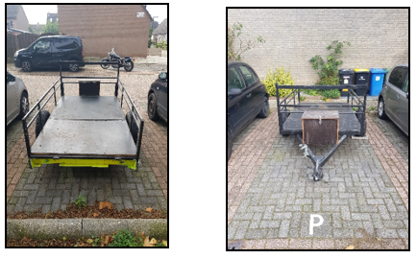
Aanhangwagen
De aanhangwagen is geconstateerd op 14 oktober 2021 aan de Elisabeth Kuyperstraat t.h.v. nr. 1 te Gorinchem. Wij zijn voornemens om de aanhangwagen weg te slepen op grond van artikel 5:5 van de Algemene Plaatselijke Verordening gemeente Gorinchem. De eigenaar van de aanhangwagen kan niet worden achterhaald.
Wij roepen de eigenaar of kentekenhouder van de aanhangwagen op deze binnen 14 dagen na publicatie van deze bekendmaking te verwijderen en verwijderd te houden uit de Gemeente Gorinchem. Als de aanhangwagen binnen deze periode niet is verwijderd, zijn wij voornemens om de overtreding te beëindigen door het toepassen van bestuursdwang. Dit houdt in dat wij de aanhangwagen – op kosten van de eigenaar – zullen (laten) verwijderen. Deze bevoegdheid steunt op artikel 125 van de Gemeentewet.
De rechthebbende van de aanhangwagen kan, na betaling van de kosten verbonden aan het verwijderen en bewaren, de aanhangwagen terugkrijgen. Het kostenbedrag is €260,15 voor het wegslepen en €9,10 per etmaal, ingaande na 24 uur, voor het bewaren. De aanhangwagen wordt gesleept naar het terrein van de Gemeente Gorinchem, team Buitendienst, op het adres Kleine Haarsekade 125, 4205NA in Gorinchem.
Zienswijze
Voordat wij tot het daadwerkelijk verwijderen van de aanhangwagen over zullen gaan – in het geval dat de aanhangwagen dus niet verwijderd is – stellen wij de eigenaar, op basis van artikel 4:8 van de
Algemene wet bestuursrecht, in de gelegenheid een zienswijze op dit voornemen te geven binnen 7 dagen na publicatie van deze bekendmaking.
Voor het mondeling indienen van een zienswijze kan de eigenaar van bedoelde aanhangwagen contact op nemen met Team Veiligheid en Toezicht bereikbaar op telefoonnummer 14 0183. Het is ook mogelijk om vóór 2 november 2021 schriftelijk te reageren. Een schriftelijke reactie kan gestuurd worden naar wegslepen@gorinchem.nl.
Deze bekendmaking is geen besluit in de zin van de Algemene wet bestuursrecht. Het indienen van bezwaar of beroep is dan ook niet mogelijk.
Mochten er nog vragen en/of opmerkingen zijn naar aanleiding van deze bekendmaking dan kan er contact opgenomen worden met Team Veiligheid en Toezicht, telefoonnummer 14 0183.

